CONSILIUL SUPREM PENTRU ŞTIINŢĂ ŞI DEZVOLTARE TEHNOLOGICĂ AL ACADEMIEI  DE ŞTIINŢE A MOLDOVEI | 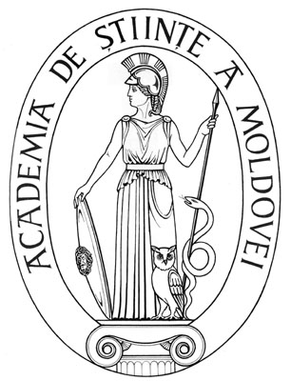 | SUPREME COUNCIL ON SCIENCE AND TECHNOLOGICAL DEVELOPMENT OF THE ACADEMY OF SCIENCES OF MOLDOVA

H O T Ă R Î R E

“27” noiembrie 2007 | Nr. 219

mun. Chişinău
`
Cu privire la Conceptul reformării
sferei ştiinţei şi inovării din sectorul
agroalimentar

În conformitate cu porunca Guvernului Republicii Moldova nr. 1030-1043 din 05.10.2007 Grupul de lucru a elaborat Propuneri privind reformarea sferei de cercetare-inovare şi perfecţionarea mecanismului de finanţare a cercetărilor ştiinţifice.
Consiliul Suprem pentru Ştiinţă şi Dezvoltare Tehnologică al Academiei de Ştiinţe a Moldovei HOTĂRĂŞTE:
1. A lua act de Propunerile privind reformarea sferei de cercetare-inovare şi perfecţionarea mecanismului de finanţare a cercetărilor ştiinţifice (se anexează), prezentate de academicianul Teodor FURDUI, preşedinte al Grupului de lucru, prim-vicepreşedinte al AŞM.
2. Comisia va generaliza propunerile şi obiecţiile expuse pe marginea Conceptului reformării sferei de cercetare-inovare din complexul agroindustrial şi va opera modificările respective.
3. Grupul de lucru, în termen de pînă la 5 decembrie curent, va prezenta Guvernului R.Moldova Propunerile privind reformarea sferei de cercetare-inovare şi de perfecţionare a mecanismului de finanţare a cercetărilor ştiinţifice din sectorul agroalimentar.
4. Controlul asupra executării prezentei Hotărîri revine domnului acad. B.Gaina, secretar ştiinţific general al A.Ş.M.
Preşedinte al A.Ş.M.
academician Gh.DUCA
Secretar ştiinţific
general al A.Ş.M.
academician B.GAINA

